Resolución del Pleno del Instituto de Transparencia, Acceso a la Información Pública y Protección de Datos Personales del Estado de México y Municipios, con domicilio en Metepec, Estado de México, de fecha once de septiembre de dos mil diecinueve.

VISTO el expediente formado con motivo del recurso de revisión 05677/INFOEM/IP/RR/2019, promovido por el C. XXXX XXXXXXXX XXXXX, en lo sucesivo EL RECURRENTE, en contra de la falta de respuesta del Ayuntamiento de Tezoyuca, en lo sucesivo EL SUJETO OBLIGADO, se procede a dictar la presente resolución con base en lo siguiente:

RESULTANDO

I. En fecha treinta de mayo de dos mil diecinueve, EL RECURRENTE presentó a través del Sistema de Acceso a la Información Mexiquense, en lo subsecuente EL SAIMEX ante EL SUJETO OBLIGADO, la solicitud de acceso a la información pública, a la que se le asignó el número de expediente 00181/TEZOYUCA/IP/2019, por medio de la cual requirió:

“SOLICITO EN DIGITAL POR ESTE MISMO MEDIO Y EN VERSION PUBLICA EL INFORME MENSUAL DE ENERO, FEBRERO, MARZO, ABRIL DE 2019 , DE ACUERDO A LOS LINEAMIENTOS PARA LA INTEGRACION DEL INFORME MENSUAL QUE EMITE EL OSFEM Y LOS ACUSES DE LOS OFICIOS DE LOS INFORMES MENSUALES ANTES MENCIONADOS ENTREGADOS AL OSFEM” (sic)

MODALIDAD DE ENTREGA: Vía SAIMEX.

II. En cumplimiento al artículo 162 de la Ley de Transparencia y Acceso a la Información Pública del Estado de México y Municipios, el cinco de junio de dos mil diecinueve, el Titular de la Unidad de Transparencia del SUJETO OBLIGADO, mediante el folio 00181/TEZOYUCA/IP/2019/TSP/0001 turnó el requerimiento de información al Servidor Público Habilitado que estimó pertinente, a fin de colmar la solicitud de acceso a la información; tal y como, se aprecia en la imagen siguiente:
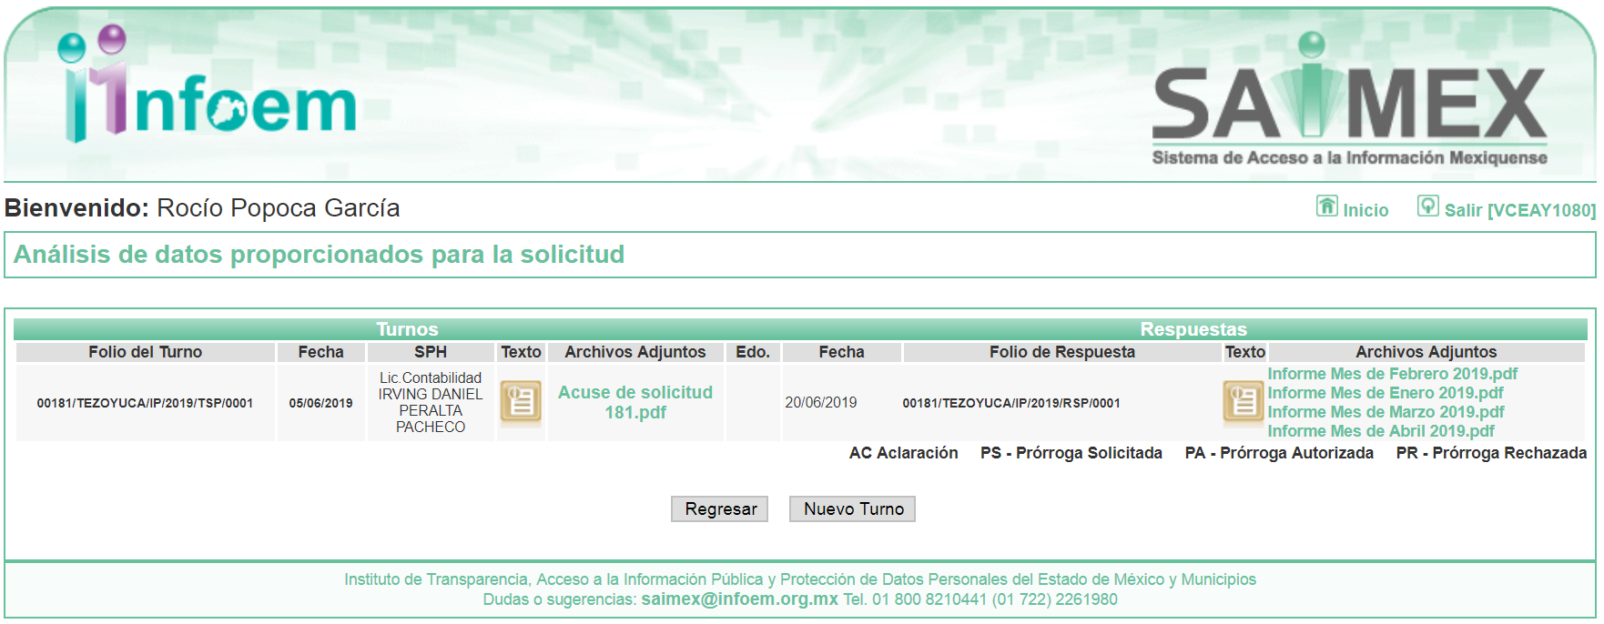

III. De las constancias que obran en el SAIMEX, se advierte que EL SUJETO OBLIGADO fue omiso en entregar la respuesta a la solicitud de información pública.

IV. Inconforme por la falta de respuesta, el veintiuno de junio de dos mil diecinueve, EL RECURRENTE interpuso el recurso de revisión sujeto del presente estudio, el cual fue registrado en EL SAIMEX y se le asignó el número de expediente 05677/INFOEM/IP/RR/2019, en el que señaló como acto impugnado:

“POR FALTA DE RESPUESTA A MI SOLICITUD DE ACCESO A LA INFORMACION"(sc)

Asimismo, como razones o motivos de inconformidad:

“PORQUE EL SUJETO OBLIGADO VIOLA Y INCUMPLE CON LA LEY DE TRASPARENCIA.” (sic)

V. El veintiuno de junio de dos mil diecinueve, el recurso de que se trata se envió electrónicamente al Instituto de Transparencia, Acceso a la Información Pública y Protección de Datos Personales del Estado de México y Municipios y con fundamento en el artículo 185, fracción I de la Ley de Transparencia y Acceso a la Información Pública del Estado de México y Municipios, se turnó, a través del SAIMEX, a la Comisionada EVA ABAID YAPUR, a efecto de decretar su admisión o desechamiento.

VI. De las constancias del expediente electrónico del SAIMEX, se advierte que en fecha veintisiete de junio de dos mil diecinueve, se acordó la admisión a trámite del recurso de revisión que nos ocupa; así como, la integración del expediente respectivo, mismo que se puso a disposición de las partes, para que en un plazo máximo de siete días hábiles conforme a lo dispuesto por el artículo 185 de la Ley de Transparencia y Acceso a la Información Pública del Estado de México y Municipios, manifestaran lo que a su derecho conviniera, a efecto de presentar pruebas y alegatos; así como para que EL SUJETO OBLIGADO rindiera su Informe Justificado.

VII. Conforme a las constancias del SAIMEX se desprende que atento a lo dispuesto en el artículo 185 de la Ley de Transparencia y Acceso a la Información Pública del Estado de México y Municipios, dentro del término legalmente concedido al RECURRENTE, éste no realizó manifestación alguna, ni presentó pruebas o alegatos, así como tampoco EL SUJETO OBLIGADO rindió su Informe Justificado, tal y como se aprecia en la siguiente imagen:

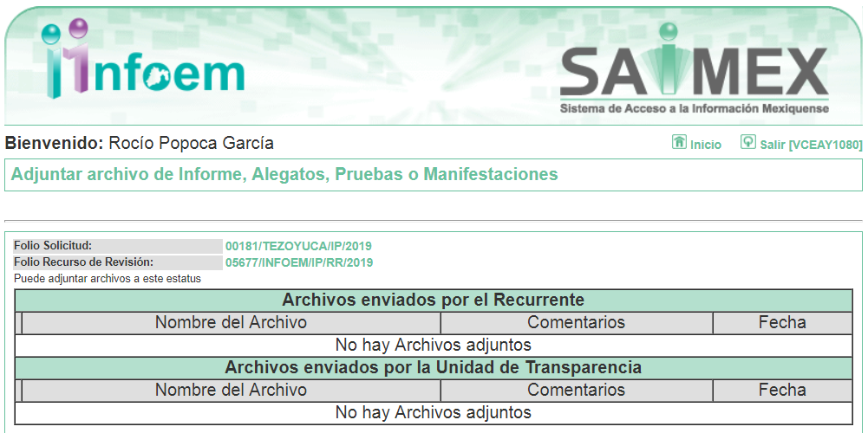

VIII. En fecha dos de agosto de dos mil diecinueve, se notificó a las partes el Acuerdo de Cierre de Instrucción en los siguientes términos:
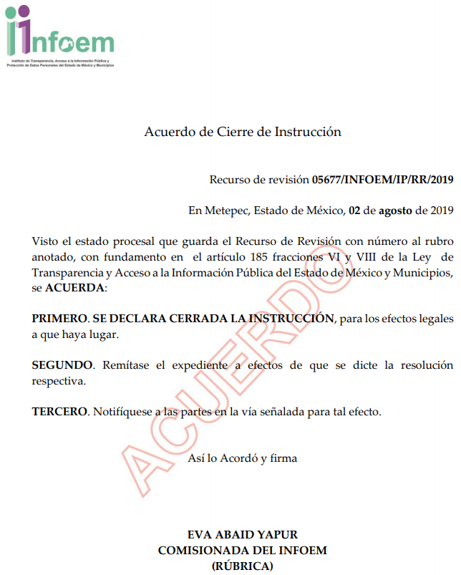

IX. El cuatro de septiembre de dos mil diecinueve, la Comisionada Ponente acordó ampliar el plazo para resolver el recurso de revisión de mérito, por un periodo de hasta quince días hábiles, de conformidad con el artículo 181, tercer párrafo de la Ley de Transparencia y Acceso a la Información Pública del Estado de México y Municipios.

X. Con fundamento en el artículo 185, fracción VIII de la Ley de Transparencia y Acceso a la Información Pública del Estado de México y Municipios, se remitió el expediente a efecto de que la Comisionada EVA ABAID YAPUR formule y presente al Pleno el proyecto de resolución correspondiente; y

CONSIDERANDO

PRIMERO. Competencia. Este Instituto de Transparencia, Acceso a la Información Pública y Protección de Datos Personales del Estado de México y Municipios, es competente para conocer y resolver el presente recurso, conforme a lo dispuesto en los artículos 6, Letra A de la Constitución Política de los Estados Unidos Mexicanos; 5, párrafos vigésimo segundo, vigésimo tercero y vigésimo cuarto, fracciones IV y V de la Constitución Política del Estado Libre y Soberano de México; 1, 2, fracción II, 13, 29, 36, fracciones I y II, 176, 178, 179, 181, párrafo tercero y 185 de la Ley de Transparencia y Acceso a la Información Pública del Estado de México y Municipios; y 9, fracciones I y XXIV y 11 del Reglamento Interior del Instituto de Transparencia, Acceso a la Información Pública y Protección de Datos Personales del Estado de México y Municipios; toda vez, que se trata de un recurso de revisión interpuesto por un Ciudadano en términos de la Ley de la materia.

SEGUNDO. Interés. El recurso de revisión fue interpuesto por parte legítima, en atención a que se presentó por EL RECURRENTE, quien es la misma persona que formuló la solicitud de acceso a la información pública al SUJETO OBLIGADO.

TERCERO. Oportunidad. Es de precisar que la Ley de Transparencia y Acceso a la Información Pública del Estado de México y Municipios, describe el mecanismo de procedencia de los recursos de revisión, como se puede apreciar en el siguiente artículo:

“Artículo 163. La Unidad de Transparencia deberá notificar la respuesta a la solicitud al interesado en el menor tiempo posible, que no podrá exceder de quince días hábiles, contados a partir del día siguiente a la presentación de aquélla.

Excepcionalmente, el plazo referido en el párrafo anterior podrá ampliarse hasta por siete días hábiles más, siempre y cuando existan razones fundadas y motivadas, las cuales deberán ser aprobadas por el Comité de Transparencia, mediante la emisión de una resolución que deberá notificarse al solicitante, antes de su vencimiento. No podrán invocarse como causales de ampliación del plazo motivos que supongan negligencia o descuido del sujeto obligado en el desahogo de la solicitud.”

De la interpretación al precepto legal inserto, se obtiene que, el plazo que les asiste a los Sujetos Obligados para entregar la respuesta a una solicitud de información pública es de quince días hábiles posteriores a la presentación de ésta; sin embargo, en aquellos casos en que transcurre el referido plazo de quince días hábiles, sin que los Sujetos Obligados entreguen la respuesta a la solicitud de información, ésta se considera negada; por lo que al solicitante le asiste el derecho para poder presentar el recurso de revisión correspondiente.

Derivado de lo anterior, se constituye la figura jurídica de la NEGATIVA FICTA, cuya esencia consiste en atribuir un efecto negativo al silencio de la autoridad administrativa frente a las instancias y solicitudes que hagan los particulares.

Por su parte, el artículo 178 de la Ley de Transparencia y Acceso a la Información Pública del Estado de México y Municipios, establece:

“Artículo 178. El solicitante podrá interponer, por sí mismo o a través de su representante, de manera directa o por medios electrónicos, recurso de revisión ante el Instituto o ante la Unidad de Transparencia que haya conocido de la solicitud dentro de los quince días hábiles, siguientes a la fecha de la notificación de la respuesta.

A falta de respuesta del sujeto obligado, dentro de los plazos establecidos en esta Ley, a una solicitud de acceso a la información pública, el recurso podrá ser interpuesto en cualquier momento, acompañado con el documento que pruebe la fecha en que presentó la solicitud.

En el caso de que se interponga ante la Unidad de Transparencia, ésta deberá remitir el recurso de revisión al Instituto a más tardar al día siguiente de haberlo recibido.”
(Énfasis añadido)

Es así que, el recurso de revisión se ha de interponer dentro del plazo de quince días hábiles contados a partir del día siguiente al en que el particular tiene conocimiento de la resolución respectiva, de ahí que, para que empiece a computarse necesariamente tiene que existir una respuesta expresa por parte del SUJETO OBLIGADO; sin embargo, tratándose de negativa ficta no existe resolución que se haga del conocimiento del particular a partir de la cual pueda computarse dicho término, por tal motivo es pertinente establecer que no existe plazo para la interposición del recurso de revisión y por tanto EL RECURRENTE está en la total libertad de presentar su medio de impugnación en cualquier momento, consecuentemente se tiene que dicho recurso se presentó oportunamente.

CUARTO. Procedibilidad. Del análisis efectuado se advierte que resulta procedente la interposición de los recursos y se concluye la acreditación plena de todos y cada uno de los elementos formales exigidos por el artículo 180 de la Ley de Transparencia y Acceso a la Información Pública del Estado de México y Municipios, en atención a que fueron presentados mediante el formato visible en EL SAIMEX.

QUINTO. Estudio y resolución del asunto. Del análisis efectuado, se advierte que el presente recurso de revisión es procedente, pues se actualiza la hipótesis prevista en la fracción VII, del artículo 179 de la Ley de la materia, el cual a la letra dice:

“Artículo 179. El recurso de revisión es un medio de protección que la Ley otorga a los particulares, para hacer valer su derecho de acceso a la información pública, y procederá en contra de las siguientes causas:
…
VII. La falta de respuesta a una solicitud de acceso a la información;
…”
(Énfasis añadido)

El precepto legal citado, establece como supuesto de procedencia del recurso de revisión, en aquellos casos en que no se dé respuesta a lo solicitado; por lo que, en el presente caso, se actualiza dicha causal, ya que EL SUJETO OBLIGADO omitió dar respuesta a lo requerido por EL RECURRENTE en su solicitud de información pública; atento a ello, este Órgano Garante considera que las razones o motivos de inconformidad son fundados.

Es así que, de acuerdo a los motivos de inconformidad hechos valer por EL RECURRENTE, ante la falta tanto de respuesta a la solicitud, como del envío del Informe Justificado por parte del SUJETO OBLIGADO, este Órgano Garante considera pertinente analizar si se encuentra constreñido a trasparentar sus acciones; así como, garantizar y respetar el derecho de acceso a la información pública.

En ese contexto, es pertinente enfatizar lo que al derecho de acceso a la información pública, se refiere el artículo 6°, Apartado A de la Constitución Política de los Estados Unidos Mexicanos, que señala:

“Artículo 6o. . . .
A. Para el ejercicio del derecho de acceso a la información, la Federación y las entidades federativas, en el ámbito de sus respectivas competencias, se regirán por los siguientes principios y bases:
I. Toda la información en posesión de cualquier autoridad, entidad, órgano y organismo de los Poderes Ejecutivo, Legislativo y Judicial, órganos autónomos, partidos políticos, fideicomisos y fondos públicos, así como de cualquier persona física, moral o sindicato que reciba y ejerza recursos públicos o realice actos de autoridad en el ámbito federal, estatal y municipal, es pública y sólo podrá ser reservada temporalmente por razones de interés público y seguridad nacional, en los términos que fijen las leyes. En la interpretación de este derecho deberá prevalecer el principio de máxima publicidad. Los sujetos obligados deberán documentar todo acto que derive del ejercicio de sus facultades, competencias o funciones, la ley determinará los supuestos específicos bajo los cuales procederá la declaración de inexistencia de la información.
II. La información que se refiere a la vida privada y los datos personales será protegida en los términos y con las excepciones que fijen las leyes.
III. Toda persona, sin necesidad de acreditar interés alguno o justificar su utilización, tendrá acceso gratuito a la información pública, a sus datos personales o a la rectificación de éstos.
IV. Se establecerán mecanismos de acceso a la información y procedimientos de revisión expeditos que se sustanciarán ante los organismos autónomos especializados e imparciales que establece esta Constitución.
V. Los sujetos obligados deberán preservar sus documentos en archivos administrativos actualizados y publicarán, a través de los medios electrónicos disponibles, la información completa y actualizada sobre el ejercicio de los recursos públicos y los indicadores que permitan rendir cuenta del cumplimiento de sus objetivos y de los resultados obtenidos.
VI. Las leyes determinarán la manera en que los sujetos obligados deberán hacer pública la información relativa a los recursos públicos que entreguen a personas físicas o morales.
VII. La inobservancia a las disposiciones en materia de acceso a la información pública será sancionada en los términos que dispongan las leyes.”
(Énfasis añadido)

Por su parte, la Constitución Política del Estado Libre y Soberano de México, en su artículo 5°, párrafos vigésimo segundo, vigésimo tercero y vigésimo cuarto, fracción I, dispone lo siguiente:

“Artículo 5. …
. . .
El derecho a la información será garantizado por el Estado. La ley establecerá las previsiones que permitan asegurar la protección, el respeto y la difusión de este derecho.
Para garantizar el ejercicio del derecho de transparencia, acceso a la información pública y protección de datos personales, los poderes públicos y los organismos autónomos, transparentarán sus acciones, en términos de las disposiciones aplicables, la información será oportuna, clara, veraz y de fácil acceso.
Este derecho se regirá por los principios y bases siguientes:
I. Toda la información en posesión de cualquier autoridad, entidad, órgano y organismos de los Poderes Ejecutivo, Legislativo y Judicial, órganos autónomos, partidos políticos, fideicomisos y fondos públicos estatales y municipales, así como del gobierno y de la administración pública municipal y sus organismos descentralizados, asimismo de cualquier persona física, jurídica colectiva o sindicato que reciba y ejerza recursos públicos o realice actos de autoridad en el ámbito estatal y municipal, es pública y sólo podrá ser reservada temporalmente por razones previstas en la Constitución Política de los Estados Unidos Mexicanos de interés público y seguridad, en los términos que fijen las leyes. En la interpretación de este derecho deberá prevalecer el principio de máxima publicidad. Los sujetos obligados deberán documentar todo acto que derive del ejercicio de sus facultades, competencias o funciones, la ley determinará los supuestos específicos bajo los cuales procederá la declaración de inexistencia de la información.”
(Énfasis añadido)

Asimismo, se tiene que la Ley de Transparencia y Acceso a la Información Pública del Estado de México y Municipios, prevé en su artículo 23, lo siguiente:

“Artículo 23. Son sujetos obligados a transparentar y permitir el acceso a su información y proteger los datos personales que obren en su poder:
I. El Poder Ejecutivo del Estado de México, las dependencias, organismos auxiliares, órganos, entidades, fideicomisos y fondos públicos, así como la Procuraduría General de Justicia;
II. El Poder Legislativo del Estado, los organismos, órganos y entidades de la Legislatura y sus dependencias;
III. El Poder Judicial, sus organismos, órganos y entidades, así como el Consejo de la Judicatura del Estado;
IV. Los ayuntamientos y las dependencias, organismos, órganos y entidades de la administración municipal;
V. Los órganos autónomos;
VI. Los tribunales administrativos y autoridades jurisdiccionales en materia laboral;
VII. Los partidos políticos y agrupaciones políticas, en los términos de las disposiciones aplicables;
VIII. Los fideicomisos y fondos públicos que cuenten con financiamiento público, parcial o total, o con participación de entidades de gobierno;
IX. Los sindicatos que reciban y/o ejerzan recursos públicos en el ámbito estatal y municipal;
X. Cualquier persona física o jurídico colectiva que reciba y ejerza recursos públicos en el ámbito estatal o municipal; y
XI. Cualquier otra autoridad, entidad, órgano u organismo de los poderes estatal o municipal, que reciba recursos públicos.
Los sujetos obligados deberán hacer pública toda aquella información relativa a los montos y las personas a quienes entreguen, por cualquier motivo, recursos públicos, así como los informes que dichas personas les entreguen sobre el uso y destino de dichos recursos.
Los servidores públicos deberán transparentar sus acciones así como garantizar y respetar el derecho de acceso a la información pública.
(Énfasis añadido)

De los preceptos legales citados se establece que los Ayuntamientos se encuentran obligados a documentar y transparentar su actuar, así como a permitir el acceso a la información que generen, posean o administren; de ahí que la Ley de la materia delimita perfectamente los alcances de las obligaciones que corresponden a los Ayuntamientos; por lo que, en ese tenor es necesario referir el contenido del artículo 115, fracciones I, II y IV de la Constitución Política de los Estados Unidos Mexicanos, que en lo que interesa menciona:

“Artículo 115. Los estados adoptarán, para su régimen interior, la forma de gobierno republicano, representativo, democrático, laico y popular, teniendo como base de su división territorial y de su organización política y administrativa, el municipio libre, conforme a las bases siguientes:
I. Cada Municipio será gobernado por un Ayuntamiento de elección popular directa, integrado por un Presidente Municipal y el número de regidores y síndicos que la ley determine. La competencia que esta Constitución otorga al gobierno municipal se ejercerá por el Ayuntamiento de manera exclusiva y no habrá autoridad intermedia alguna entre éste y el gobierno del Estado.
(…)
II. Los municipios estarán investidos de personalidad jurídica y manejarán su patrimonio conforme a la ley.
(…)
IV. Los municipios administrarán libremente su hacienda, la cual se formará de los rendimientos de los bienes que les pertenezcan, así como de las contribuciones y otros ingresos que las legislaturas establezcan a su favor…
(…)”
(Énfasis añadido)

Por lo anterior, es claro que el máximo ordenamiento del país reconoce la figura del Municipio como base de la división territorial, el cual será gobernado por un Ayuntamiento de elección popular; asimismo se destaca que, todo Municipio se encuentra investido de personalidad jurídica, lo que quiere decir que posee libremente la capacidad de decisión siempre y cuando, ello sea conforme a los ordenamientos legales aplicables.

Asimismo, en el numeral 3 de la Ley Orgánica Municipal del Estado de México, se establece que los Municipios de la Entidad regularán su funcionamiento de conformidad con lo que establece la misma Ley, los Bandos Municipales, Reglamentos y demás disposiciones legales aplicables.

Por otro lado, resulta importante traer a colación el contenido de los artículos 4 y 12 de la Ley de Transparencia y Acceso a la Información Pública del Estado de México y Municipios, mismos que son del tenor siguiente:

“Artículo 4. El derecho humano de acceso a la información pública es la prerrogativa de las personas para buscar, difundir, investigar, recabar, recibir y solicitar información pública, sin necesidad de acreditar personalidad ni interés jurídico.
Toda la información generada, obtenida, adquirida, transformada, administrada o en posesión de los sujetos obligados es pública y accesible de manera permanente a cualquier persona, en los términos y condiciones que se establezcan en los tratados internacionales de los que el Estado mexicano sea parte, en la Ley General, la presente Ley y demás disposiciones de la materia, privilegiando el principio de máxima publicidad de la información. Solo podrá ser clasificada excepcionalmente como reservada temporalmente por razones de interés público, en los términos de las causas legítimas y estrictamente necesarias previstas por esta Ley.
Los sujetos obligados deben poner en práctica, políticas y programas de acceso a la información que se apeguen a criterios de publicidad, veracidad, oportunidad, precisión y suficiencia en beneficio de los solicitantes.

Artículo 12. Quienes generen, recopilen, administren, manejen, procesen, archiven o conserven información pública serán responsables de la misma en los términos de las disposiciones jurídicas aplicables.
Los sujetos obligados sólo proporcionarán la información pública que se les requiera y que obre en sus archivos y en el estado en que ésta se encuentre. La obligación de proporcionar información no comprende el procesamiento de la misma, ni el presentarla conforme al interés del solicitante; no estarán obligados a generarla, resumirla, efectuar cálculos o practicar investigaciones.”
(Énfasis añadido)

Por consiguiente, los preceptos legales transcritos establecen que los Sujetos Obligados se encuentran constreñidos a entregar la información pública solicitada por los particulares y que ésta misma se encuentre en sus archivos o que obre en su posesión, privilegiando en todo momento el principio de máxima publicidad, sin generarla, procesarla, resumirla, ni presentarla conforme al interés del solicitante.

Queda de manifiesto entonces que, se considera información pública al conjunto de datos que posee cualquier autoridad, obtenidos en virtud del ejercicio de sus funciones de derecho público; criterio que ha sostenido el más alto tribunal jurisdiccional del país, la Suprema Corte de Justicia de la Nación, en la tesis 2a. LXXXVIII/2010, sustentada por la Segunda Sala, publicada en el Semanario Judicial de la Federación y su Gaceta, Novena Época, tomo XXXII, agosto de 2010, página 463, con el siguiente contenido:

“INFORMACIÓN PÚBLICA. ES AQUELLA QUE SE ENCUENTRA EN POSESIÓN DE CUALQUIER AUTORIDAD, ENTIDAD, ÓRGANO Y ORGANISMO FEDERAL, ESTATAL Y MUNICIPAL, SIEMPRE QUE SE HAYA OBTENIDO POR CAUSA DEL EJERCICIO DE FUNCIONES DE DERECHO PÚBLICO. Dentro de un Estado constitucional los representantes están al servicio de la sociedad y no ésta al servicio de los gobernantes, de donde se sigue la regla general consistente en que los poderes públicos no están autorizados para mantener secretos y reservas frente a los ciudadanos en el ejercicio de las funciones estatales que están llamados a cumplir, salvo las excepciones previstas en la ley, que operan cuando la revelación de datos pueda afectar la intimidad, la privacidad y la seguridad de las personas. En ese tenor, información pública es el conjunto de datos de autoridades o particulares en posesión de cualquier autoridad, entidad, órgano y organismo federal, estatal y municipal, obtenidos por causa del ejercicio de funciones de derecho público, considerando que en este ámbito de actuación rige la obligación de éstos de rendir cuentas y transparentar sus acciones frente a la sociedad, en términos del artículo 6o., fracción I, de la Constitución Política de los Estados Unidos Mexicanos, en relación con los numerales 1, 2, 4 y 6 de la Ley Federal de Transparencia y Acceso a la Información Pública Gubernamental” (sic)

Asimismo, el artículo 24 de la Ley de la materia, señala que los Sujetos Obligados sólo proporcionarán la información pública que generen, administren o posean en el ejercicio de sus atribuciones; por consiguiente, la información pública se encuentra a disposición de cualquier persona, lo que implica que es deber de los Sujetos Obligados, garantizar a toda persona el derecho de acceso a la información pública.

En esta misma tesitura, es de subrayar que el derecho de acceso a la información pública, consiste en que la información solicitada conste en un soporte documental en cualquiera de sus formas, a saber: expedientes, reportes, estudios, actas, resoluciones, oficios, correspondencia, acuerdos, directivas, directrices, circulares, contratos, convenios, instructivos, notas, memorandos, estadísticas o bien, cualquier otro registro que documente el ejercicio de las facultades, funciones y competencias de los Sujetos Obligados; los que podrán estar en cualquier medio, sea escrito, impreso, sonoro, visual, electrónico, informático u holográfico, de conformidad con el artículo 3, fracción XI de la Ley de la materia, el cual dispone lo siguiente:

“Artículo 3. Para los efectos de la presente Ley se entenderá por:
XI. Documento: Los expedientes, reportes, estudios, actas, resoluciones, oficios, correspondencia, acuerdos, directivas, directrices, circulares, contratos, convenios, instructivos, notas, memorandos, estadísticas o bien, cualquier otro registro que documente el ejercicio de las facultades, funciones y competencias de los sujetos obligados, sus servidores públicos e integrantes, sin importar su fuente o fecha de elaboración. Los documentos podrán estar en cualquier medio, sea escrito, impreso, sonoro, visual, electrónico, informático u holográfico;”

Siendo aplicable el criterio de interpretación en el orden administrativo número 0002-11, emitido por Acuerdo del Pleno del Instituto de Transparencia y Acceso a la Información Pública del Estado de México y Municipios, publicado en el Periódico Oficial del Gobierno del Estado Libre y Soberano de México “Gaceta del Gobierno” el diecinueve de octubre de dos mil once, cuyo rubro y texto dispone:

“CRITERIO 0002-11
INFORMACIÓN PÚBLICA, CONCEPTO DE, EN MATERIA DE TRANSPARENCIA. INTERPRETACIÓN SISTEMÁTICA DE LOS ARTÍCULOS 2°, FRACCIÓN V, XV, Y XVI, 3°, 4°, 11 Y 41. De conformidad con los artículos antes referidos, el derecho de acceso a la información pública, se define en cuanto a su alcance y resultado material, el acceso a los archivos, registros y documentos públicos, administrados, generados o en posesión de los órganos u organismos públicos, en virtud del ejercicio de sus funciones de derecho público, sin importar su fuente, soporte o fecha de elaboración.
En consecuencia el acceso a la información se refiere a que se cumplan cualquiera de los siguientes tres supuestos:
1) Que se trate de información registrada en cualquier soporte documental, que en ejercicio de las atribuciones conferidas, sea generada por los Sujetos Obligados;
2) Que se trate de información registrada en cualquier soporte documental, que en ejercicio de las atribuciones conferidas, sea administrada por los Sujetos Obligados, y
3) Que se trate de información registrada en cualquier soporte documental, que en ejercicio de las atribuciones conferidas, se encuentre en posesión de los Sujetos Obligados.” (SIC)
(Énfasis Añadido)

Una vez precisado lo anterior, se procede al análisis de la naturaleza jurídica de la información solicitada; esto es, si genera, obtiene, trasforma, posee o administra la información EL SUJETO OBLIGADO; atento a ello, es importante recordar que el particular requirió los informes mensuales de enero, febrero, marzo y abril de 2019, conforme a los Lineamientos para la integración del informe mensual que emite el Órgano Superior de Fiscalización del Estado de México (OSFEM); así como, sus respectivos oficios entregados al OSFEM.

Derivado de la solicitud presentada por el particular, es importante traer a contexto lo dispuesto en los artículos 349, 350, del Código Financiero del Estado de México y Municipios; así como, el 32, segundo párrafo, de la Ley de Fiscalización Superior del Estado de México, establecen:

Código Financiero del Estado de México y Municipio

“Artículo 349.- Las Dependencias, Entidades Públicas y unidades administrativas proporcionarán con la periodicidad que determinen la Secretaría y las tesorerías, la información contable que comprenderá la patrimonial y presupuestal, para la integración de los estados financieros.
En caso de que no se proporcione la información o la que reciban no cumpla con la forma y plazos establecidos por éstas, podrán suspender la ministración de recursos, hasta en tanto se regularicen.

Artículo 350.- Mensualmente dentro de los primeros veinte días hábiles, la Secretaría y las Tesorerías, enviarán para su análisis y evaluación al Órgano Superior de Fiscalización del Estado de México, la siguiente información:
I. Información patrimonial.
II. Información presupuestal.
III. Información de la obra pública.
IV. Información de nómina.”

Ley de Fiscalización Superior del Estado de México

“Artículo 32.- El Gobernador del Estado, por conducto del titular de la dependencia competente, presentará a la Legislatura la cuenta pública del Gobierno del Estado del ejercicio fiscal inmediato anterior, a más tardar el treinta de abril de cada año.
Los Presidentes Municipales presentarán a la Legislatura las cuentas públicas anuales de sus respectivos municipios, del ejercicio fiscal inmediato anterior, dentro de los quince primeros días del mes de marzo de cada año; asimismo, los informes mensuales los deberán presentar dentro de los veinte días posteriores al término del mes correspondiente.
…”
(Énfasis añadido)”

Del análisis de estos preceptos legales, se advierte que las dependencias, entidades públicas y unidades administrativas con la periodicidad que determinen ya sea la Secretaría, o bien, las tesorerías, proporcionarán la información contable que comprende la patrimonial y presupuestal, para la integración de los estados financieros.

Por ende, a los Ayuntamientos les asiste la facultad de llevar un registro y control de toda la contabilidad del municipio; así como, lo conducente al presupuesto; es decir, toda su situación financiera para consolidar los estados financieros del Ayuntamiento; esto, con la finalidad de proporcionar esta información al Órgano Superior de Fiscalización en los períodos que se indiquen.

La entidad municipal tendrá que considerar los requerimientos contables, patrimoniales, presupuestales, programáticos y administrativos que señalan los ordenamientos legales respectivos entre los que destacan: la Ley General de Contabilidad Gubernamental, Ley de Disciplina Financiera de las Entidades Federativas y los Municipios, Ley de Responsabilidades Administrativas del Estado de México y Municipios, Ley Orgánica Municipal del Estado de México, Ley de Ingresos de los Municipios del Estado de México, Presupuesto de Egresos del Estado de México, Manual Único de Contabilidad Gubernamental para las Dependencias y Entidades Públicas del Gobierno y Municipios, Código Financiero del Estado de México y Municipios y demás normatividad aplicable.

Es así que los Informes Mensuales deben elaborarse conforme a los “Lineamientos para la Integración del Informe Mensual”, emitidos por el Órgano Superior de Fiscalización del Estado de México, en términos de la facultad que le concede la fracción XI, del artículo 8, de la Ley de Fiscalización Superior del Estado de México, que señala:

“Artículo 8. El Órgano Superior tendrá las siguientes atribuciones:
…
XI. Establecer los lineamientos, criterios, procedimientos, métodos y sistemas para las acciones de control y evaluación, necesarios para la fiscalización de las cuentas públicas y los informes trimestrales;”
(Énfasis añadido)

De lo anterior, se advierte que para la fiscalización de los informes mensuales, el Órgano Superior de Fiscalización del Estado de México emite Lineamientos para la Integración de los Informes Mensuales en cada año, cuyas disposiciones generales son de observancia para los Municipios.

Es así que, dentro de los Lineamientos para la Entrega del Informe Mensual Municipal 2019, se destacan que dentro de los documentos que los entes fiscalizables deben entregar de manera impresa se encuentra el oficio de presentación, el cual corresponde al documento que en el presente asunto es requerido por el particular; asimismo, se debe hacer entrega de información en medio de almacenamiento electrónico, discos compactos (CD) la siguiente información:

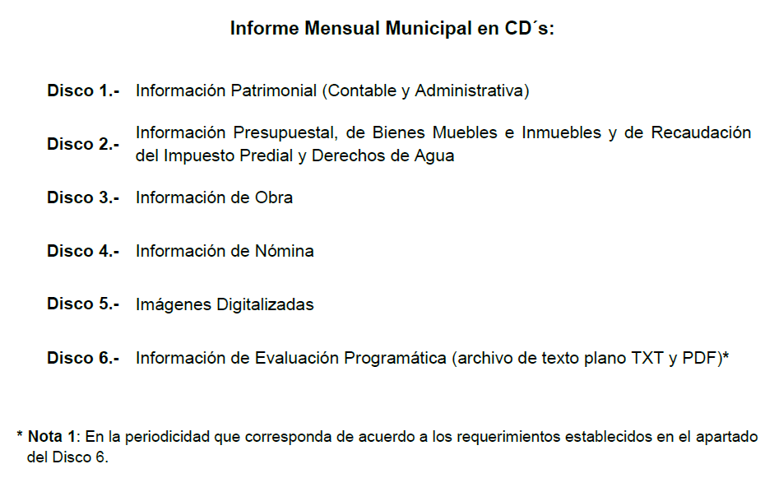
Es así que, dentro del contenido del cada disco se deberá incluir los siguientes documentos y en el formato que se precisa a continuación:
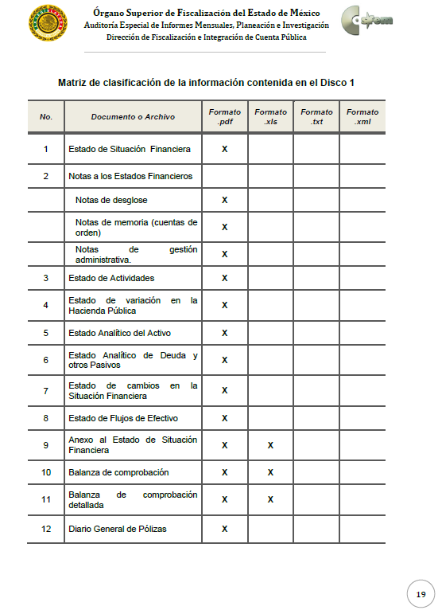
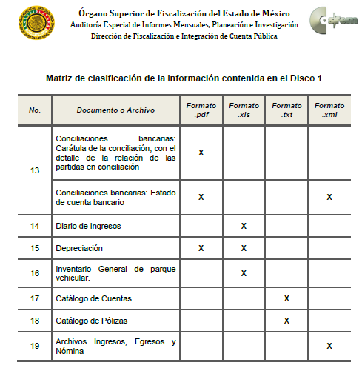
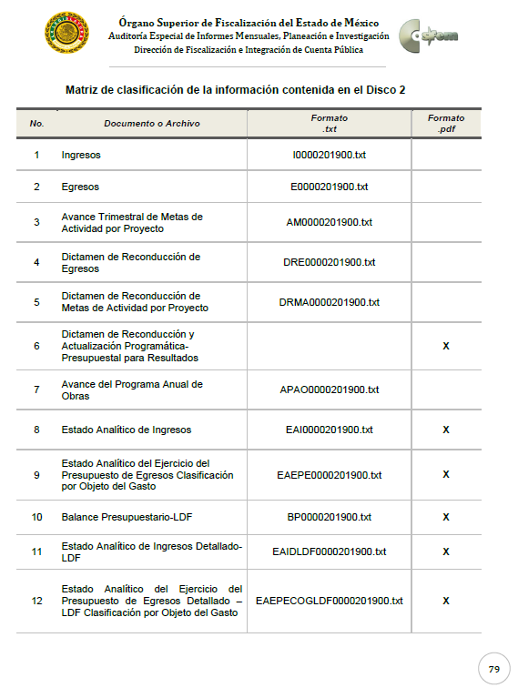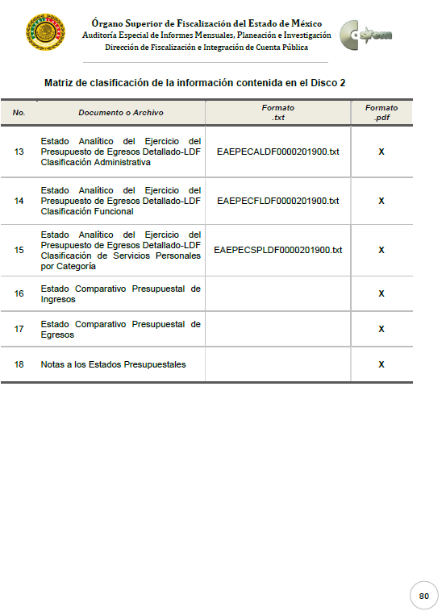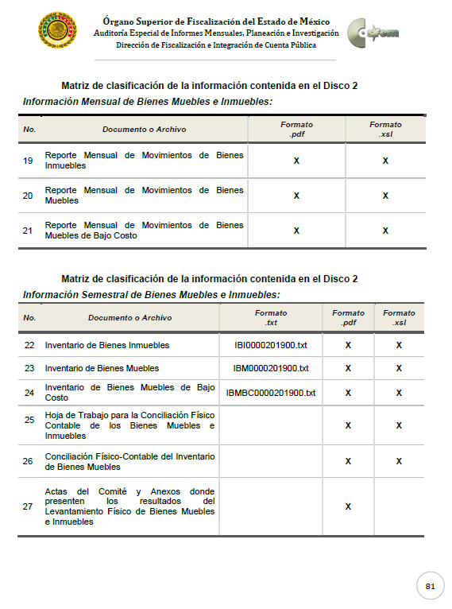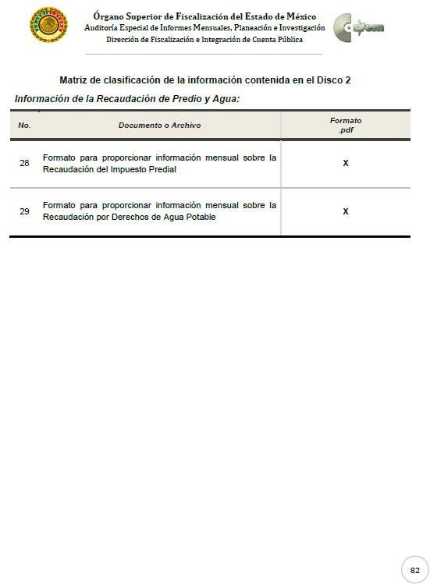
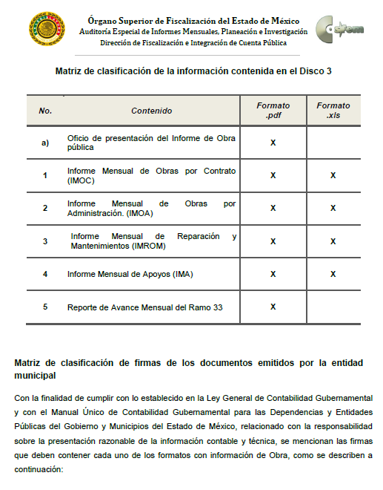

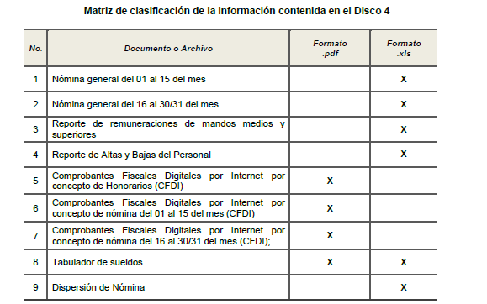
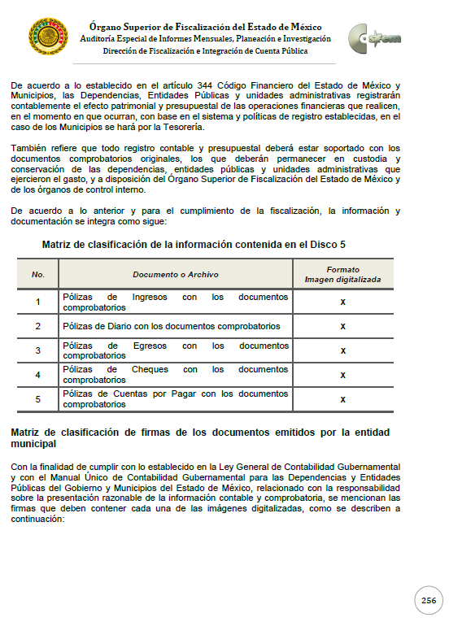
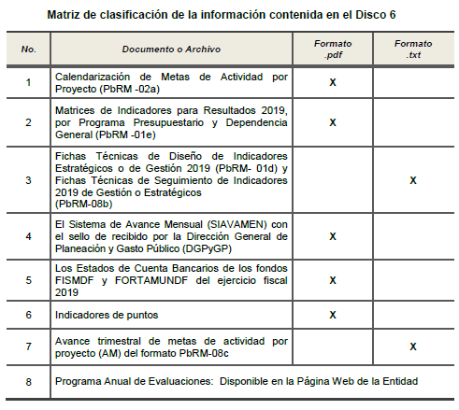
De lo anterior, resulta claro que existe la obligación por parte del SUJETO OBLIGADO, de entregar los informes mensuales al Órgano Superior de Fiscalización del Estado de México.

Ahora bien, es importante precisar que la administración pública municipal del SUJETO OBLIGADO cuenta con organismos descentralizados, los cuales conforme al Bando Municipal de Tezoyuca 2019, son los siguientes:

“TITULO DÉCIMO PRIMERO
DE LOS ORGANISMOS PÚBLICOS DESCENTRALIZADOS
CAPÍTULO PRIMERO
DE LA ASISTENCIA SOCIAL Y DEL DESARROLLO INTEGRAL DE LA FAMILIA

ARTÍCULO 155.- La asistencia social y el desarrollo integral de la familia estarán a cargo del Organismo Público Descentralizado de Asistencia Social con personalidad jurídica, patrimonio propio y autonomía administrativa, denominado Sistema Municipal para el Desarrollo Integral de la Familia (D.I.F.).

CAPÍTULO SEGUNDO
DE LA CULTURA FÍSICA Y DEPORTE

ARTÍCULO 159.- El fomento y desarrollo de la cultura física y deporte estarán a cargo del Organismo Público Descentralizado con personalidad jurídica y patrimonio propios, denominado Instituto Municipal de Cultura Física y Deporte de Tezoyuca (IMCUFIDET).”
(Énfasis añadido).

De lo anterior, se puede advertir que EL SUJETO OBLIGADO reconoce como parte de la Administración Pública Municipal Centralizada al Sistema Municipal para el Desarrollo Integral de la Familia (D.I.F.); así como, al Instituto Municipal de Cultura Física y Deporte de Tezoyuca (IMCUFIDET).”; por lo que, EL SUJETO OBLIGADO, debió de haber entregado también los informes mensuales de dichos Organismo al Órgano Superior de Fiscalización del Estado de México; por lo que, también procedería su entrega.

Aunado a ello, resulta necesario precisar que conforme al artículo 2°, fracción XI, de la Ley de Fiscalización Superior del Estado de México, las Tesorerías Municipales serán las encargas de enviar mensualmente al Órgano Superior de Fiscalización los Informes Mensuales. De tales circunstancias, se considera que, para atender al requerimiento en análisis, el Sujeto Obligado, deberá realizar una búsqueda exhaustiva y razonable en su Tesorería Municipal, en términos del artículo 162 de la Ley de Transparencia y Acceso a la Información Pública del Estado de México y Municipios.

Ahora bien, es importante señalar que de acuerdo a la naturaleza de la información solicitada, ésta es de interés general y de alcance público, puesto que la ciudadanía tiene derecho a saber cuánto es el gasto ejercido para el pago de remuneraciones por servicios personales al realizar las funciones públicas, esto es, su acceso permite transparentar la aplicación de los recursos públicos que son otorgados para el cumplimiento de sus funciones.

En consecuencia, el Pleno de este Instituto determina ORDENAR al SUJETO OBLIGADO, entregue al RECURRENTE en versión pública, los informes mensuales de los meses de enero, febrero, marzo y abril de dos mil diecinueve que fueron entregados por el Municipio de Tezoyuca al Órgano Superior de Fiscalización del Estado de México; así como, los acuses de recibido.
Es así que, de los documentos de los cuales se ordena su entrega, deberán ser entregados en versión pública; pues, el derecho de acceso a la información pública tiene como limitante el respeto a la intimidad y a la vida privada de las personas, es por ello que este Instituto debe cuidar que los datos personales que obren en poder de los Sujetos Obligados sean protegidos y únicamente se den a conocer aquéllos que abonen a la rendición de cuentas y a la transparencia en el ejercicio de las atribuciones que tienen conferidas. De este modo, en armonía entre los principios constitucionales de máxima publicidad y de protección de datos personales, la ley permite la elaboración de versiones públicas en las que se suprima aquella información relacionada con la vida privada de los particulares

Ahora bien, en relación a la versión pública de la información de la que se ordena su entrega, en términos del artículo 143 de la Ley de Transparencia y Acceso a la Información Pública del Estado de México y Municipios, deberá omitirse, eliminarse o suprimirse la información confidencial.

En ese sentido, sólo podrán ser testados los datos que actualicen las hipótesis normativas previstas en el artículo 143 de la Ley de Transparencia y Acceso a la Información Pública del Estado de México y Municipios, y deberá procederse a su clasificación mediante las formalidades de Ley, es decir, que el Comité de Transparencia del SUJETO OBLIGADO emita el Acuerdo de Clasificación correspondiente debidamente fundado y motivado, en el cual se sustente la versión pública, misma que deberá cumplir cabalmente con las formalidades previstas en el precepto antes referido, así como con los numerales aplicables de los LINEAMIENTOS GENERALES EN MATERIA DE CLASIFICACIÓN Y DESCLASIFICACIÓN DE LA INFORMACIÓN, ASÍ COMO PARA LA ELABORACIÓN DE VERSIONES PÚBLICAS, publicados en el Diario Oficial de la Federación en fecha 15 de abril de 2016, mediante Acuerdo del Consejo Nacional del Sistema Nacional de Transparencia, Acceso a la Información Pública y Protección de Datos Personales.

Así, respecto de los documentos que EL SUJETO OBLIGADO ha de entregar en versión pública, se deberá omitir, eliminar o suprimir la información personal de los servidores públicos, como Registro Federal de Contribuyentes, CURP, clave del Instituto de Seguridad Social del Estado de México y Municipios, los descuentos que se realicen por pensión alimenticia o deducciones estrictamente legales, personales o de cualquier índole siempre que, no se encuentren relacionados con los impuestos o las cuotas por seguridad social, número de cuenta o cualquier otro dato que ponga en riesgo la vida, seguridad y salud de dichas personas.

En el caso específico de la nómina solicitada, obran datos que son considerados confidenciales, cuyo acceso debe ser restringido, los cuales deben testarse al momento de la elaboración de versiones públicas, como es el caso del Registro Federal de Contribuyentes (RFC), la Clave Única de Registro de Población (CURP), la Clave de cualquier tipo de seguridad social (ISSEMYM, u otros), así como, los préstamos o descuentos que se le hagan al servidor público y número de cuentas de particulares.

Por cuanto hace al Registro Federal de Contribuyentes de las personas físicas, constituye un dato personal, ya que se genera con caracteres alfanuméricos obtenidos a partir del nombre en mayúsculas sin acentos ni diéresis y la fecha de nacimiento de cada persona; es decir la primera letra del apellido paterno; seguida de la primera letra Vocal del primer apellido; seguida de la primera letra del segundo apellido y por último la primera letra del nombre, posterior la fecha de nacimiento año/mes/día y finalmente la homoclave; la cual, para su obtención es necesario acreditar personalidad, fecha de nacimiento entre otros con documentos oficiales.

Al respecto, es aplicable el Criterio 19/17 de la Segunda Época, emitido por el Instituto Nacional de Transparencia, Acceso a la Información y Protección de Datos Personales, que dice:

“Registro Federal de Contribuyentes (RFC) de personas físicas. El RFC es una clave de carácter fiscal, única e irrepetible, que permite identificar al titular, su edad y fecha de nacimiento, por lo que es un dato personal de carácter confidencial.
Resoluciones:
• RRA 0189/17. Morena. 08 de febrero de 2017. Por unanimidad. Comisionado Ponente Joel Salas Suárez.
• RRA 0677/17. Universidad Nacional Autónoma de México. 08 de marzo de 2017. Por unanimidad. Comisionado Ponente Rosendoevgueni Monterrey Chepov.
• RRA 1564/17. Tribunal Electoral del Poder Judicial de la Federación. 26 de abril de 2017. Por unanimidad. Comisionado Ponente Oscar Mauricio Guerra Ford.” (Sic)
(Énfasis añadido)

De lo anterior, se desprende que el Registro Federal de Contribuyentes se vincula al nombre de su titular, permitiendo identificar la edad de la persona y fecha de nacimiento, determinando la identificación de dicha persona para efectos fiscales, por lo que éste constituye un dato personal que concierne a una persona física identificada e identificable en términos de los artículos 2, fracción II de la Ley de Transparencia y Acceso a la Información Pública del Estado de México y Municipios y 4 fracción XI de la Ley de Protección de Datos Personales en Posesión de Sujetos Obligados del Estado de México y Municipios.

Por cuanto hace a la Clave Única de Registro de Población, constituye un dato personal, ya que tiene como finalidad registrar a cada una de las personas que integran la población del país, con los datos que permitan certificar y acreditar fehacientemente su identidad, la cual servirá para identificarla de manera individual.

Lo anterior, tiene sustento en los artículos 86 y 91 de la Ley General de Población, la cual señala lo siguiente:

“Artículo 86. El Registro Nacional de Población tiene como finalidad registrar a cada una de las personas que integran la población del país, con los datos que permitan certificar y acreditar fehacientemente su identidad.
Artículo 91. Al incorporar a una persona en el Registro Nacional de Población, se le asignará una clave que se denominará Clave Única de Registro de Población. Esta servirá para registrarla e identificarla en forma individual.”
(Énfasis añadido)

Ahora bien, la Clave Única de Registro de Población, está integrada de 18 elementos representados por letras y números, que se generan a partir de los datos contenidos en un documento probatorio de identidad (acta de nacimiento, carta de naturalización o documento migratorio), la cual se integra de la primera letra del apellido paterno; seguida de la primera letra Vocal del primer apellido; seguida de la primera letra del segundo apellido y por último la primera letra del nombre; fecha de nacimiento año/mes/día; sexo; Entidad Federativa de nacimiento; consonantes internas del nombre y apellidos; un diferenciador de homonimia y siglo; y un digito verificador, que garantizan la correcta integración.

Al respecto, el Instituto Nacional de Transparencia, Acceso a la Información y Protección de Datos Personales (INAI), a través del Criterio 18/17 de la Segunda Época, señala literalmente lo siguiente:

“Clave Única de Registro de Población (CURP). La Clave Única de Registro de Población se integra por datos personales que sólo conciernen al particular titular de la misma, como lo son su nombre, apellidos, fecha de nacimiento, lugar de nacimiento y sexo. Dichos datos, constituyen información que distingue plenamente a una persona física del resto de los habitantes del país, por lo que la CURP está considerada como información confidencial.
Resoluciones:
• RRA 3995/16. Secretaría de la Defensa Nacional. 1 de febrero de 2017. Por unanimidad. Comisionado Ponente Rosendoevgueni Monterrey Chepov.
• RRA 0937/17. Senado de la República. 15 de marzo de 2017. Por unanimidad. Comisionada Ponente Ximena Puente de la Mora.
• RRA 0478/17. Secretaría de Relaciones Exteriores. 26 de abril de 2017. Por unanimidad. Comisionada Ponente Areli Cano Guadiana.” (Sic)
(Énfasis añadido)

De lo anterior, se desprende que la Clave Única de Registro de Población, se encuentra vinculada al nombre y apellidos de la persona, permitiendo identificar fecha y lugar de nacimiento, así como el sexo; datos que únicamente le atañen a su titular, por lo que, ésta constituye un dato personal que concierne a una persona física identificada e identificable en términos de los artículos 2, fracción II de la Ley de Transparencia y Acceso a la Información Pública del Estado de México y Municipios y 4, fracción XI de la Ley de Protección de Datos Personales en Posesión de Sujetos Obligados del Estado de México y Municipios.

Por cuanto hace a la Clave de cualquier tipo de seguridad social (ISSEMYM, u otros), está integrado por una secuencia de números con los que se identifica a los trabajadores que cubren las cuotas respectivas, asimismo, lo identifica con la fuente de trabajo; por lo que al ser una clave de identificación de los trabajadores, constituye información confidencial, dato que únicamente le atañe al servidor público, por lo constituye un dato personal que concierne a una persona física identificada e identificable en términos de los artículos 2, fracción II de la Ley de Transparencia y Acceso a la Información Pública del Estado de México y Municipios y 4, fracción XI de la Ley de Protección de Datos Personales en Posesión de Sujetos Obligados del Estado de México y Municipios.

Respecto de los préstamos o descuentos de carácter personal, éstos no deben tener relación con la prestación del servicio; es decir, son confidenciales los préstamos o descuentos que se le hagan a la persona en los que no se involucren instituciones públicas, en virtud de no favorecer en la transparencia y rendición de cuentas, sino, por el contrario con ello se violentaría la protección de información confidencial, porque incide en la intimidad de un individuo identificado.

Por su parte, el artículo 84 de la Ley del Trabajo de los Servidores Públicos del Estado y Municipios, señala:

“ARTICULO 84. Sólo podrán hacerse retenciones, descuentos o deducciones al sueldo de los servidores públicos por concepto de:
I. Gravámenes fiscales relacionados con el sueldo;
II. Deudas contraídas con las instituciones públicas o dependencias por concepto de anticipos de sueldo, pagos hechos con exceso, errores o pérdidas debidamente comprobados;
III. Cuotas sindicales;
IV. Cuotas de aportación a fondos para la constitución de cooperativas y de cajas de ahorro, siempre que el servidor público hubiese manifestado previamente, de manera expresa, su conformidad;
V. Descuentos ordenados por el Instituto de Seguridad Social del Estado de México y Municipios, con motivo de cuotas y obligaciones contraídas con éste por los servidores públicos;
VI. Obligaciones a cargo del servidor público con las que haya consentido, derivadas de la adquisición o del uso de habitaciones consideradas como de interés social;
VII. Faltas de puntualidad o de asistencia injustificadas;
VIII. Pensiones alimenticias ordenadas por la autoridad judicial; o
IX. Cualquier otro convenido con instituciones de servicios y aceptado por el servidor público.
El monto total de las retenciones, descuentos o deducciones no podrá exceder del 30% de la remuneración total, excepto en los casos a que se refieren las fracciones IV, V y VI de este artículo, en que podrán ser de hasta el 50%, salvo en los casos en que se demuestre que el crédito se concedió con base en los ingresos familiares para hacer posible el derecho constitucional a una vivienda digna, o se refieran a lo establecido en la fracción VIII de este artículo, en que se ajustará a lo determinado por la autoridad judicial.”
(Énfasis añadido)

Derivado de lo anterior, la ley establece claramente cuáles son esos descuentos o gravámenes que directamente se relacionan con las obligaciones adquiridas como servidores públicos y aquéllos que únicamente inciden en su vida privada. De este modo, descuentos por pensiones alimenticias o créditos adquiridos con instituciones privadas o públicas pero que fueron contraídas en forma individual, son información que debe clasificarse como confidencial.
En relación al número de cuenta bancaria de las personas físicas, ésta corresponde a información que sólo su titular o personas autorizadas poseen para el acceso o consulta de información patrimonial, o para la realización de operaciones bancarias de diversa naturaleza, por lo que la difusión pública del mismo facilitaría la afectación al patrimonio del titular de la cuenta.

Por lo anterior, el número de cuenta bancaria debe ser clasificado como confidencial con fundamento en la fracciones I y II del artículo 143 de la Ley de la Materia de la Entidad; en razón de que, con su difusión se estaría poniendo en riesgo la seguridad de su titular.

Además de que, la publicidad de los números de cuenta bancaria de los particulares en nada contribuye a la rendición de cuentas, sino por el contrario, dar a conocer los números de las cuentas bancarias hace vulnerable a las personas físicas, al abrir la posibilidad de que terceros que cuenten con las posibilidades tecnológicas y/o económicas puedan realizar actos ilícitos mediante operaciones cibernéticas; en esa virtud, este Instituto determina que dicha información no puede ser del dominio público, toda vez que se podría dar un uso inadecuado a la misma o cometer algún ilícito o fraude en contra del patrimonio de los particulares.

Lo anterior encuentra sustento en el criterio 10/17 emitido por el Instituto Nacional de Transparencia y Acceso a la Información Pública del Estado de México y Municipios, que a la letra dicen:

“Cuentas bancarias y/o CLABE interbancaria de personas físicas y morales privadas. El número de cuenta bancaria y/o CLABE interbancaria de particulares es información confidencial, al tratarse de un conjunto de caracteres numéricos utilizados por los grupos financieros para identificar las cuentas de sus clientes, a través de los cuales se puede acceder a información relacionada con su patrimonio y realizar diversas transacciones; por tanto, constituye información clasificada con fundamento en los artículos 116 de la Ley General de Transparencia y Acceso a la Información Pública y 113 de la Ley Federal de Transparencia y Acceso a la Información Pública.

Resoluciones:
- RRA 1276/16 Grupo Aeroportuario de la Ciudad de México. S.A. de C.V. 01 de noviembre de 2016. Por unanimidad. Comisionada Ponente Areli Cano Guadiana.
- RRA 3527/16 Servicio de Administración Tributaria. 07 de diciembre de 2016. Por unanimidad. Comisionada Ponente Ximena Puente de la Mora.
- RRA 4404/16 Partido del Trabajo. 01 de febrero de 2017. Por unanimidad. Comisionado Ponente Francisco Acuña Llamas.”

Ahora bien, por cuanto hace a las cuentas bancarias de los Sujetos obligados, dicha información no puede considerarse como confidencial, pues la difusión de dichas cuentas o claves interbancarias, favorecen a la rendición de cuentas; ello tiene sustento en el criterio 11/17, emitido por el Instituto Nacional de Transparencia y Acceso a la Información Pública del Estado de México y Municipios, el cual para mayor referencia se inserta a continuación:

“Cuentas bancarias y/o CLABE interbancaria de sujetos obligados que reciben y/o transfieren recursos públicos, son información pública. La difusión de las cuentas bancarias y claves interbancarias pertenecientes a un sujeto obligado favorece la rendición de cuentas al transparentar la forma en que se administran los recursos públicos, razón por la cual no pueden considerarse como información clasificada.

Resoluciones:
- RRA 0448/16. NOTIMEX, Agencia de Noticias del Estado Mexicano. 24 de agosto de 2016. Por unanimidad. Comisionado Ponente Joel Salas Suárez.
- RRA 2787/16. Colegio de Postgraduados. 01 de noviembre de 2016. Por unanimidad. Comisionado Ponente Francisco Javier Acuña Llamas.
- RRA 4756/16. Instituto Mexicano del Seguro Social. 08 de febrero de 2017. Por unanimidad. Comisionado Ponente Oscar Mauricio Guerra Ford. “

Por ende, en el presente caso, EL SUJETO OBLIGADO debe testar el número de cuenta bancaria de personas física y morales privadas.

Por lo que hace a los Códigos Bidimensionales y los denominados Códigos QR, se trata de barras en dos dimensiones que al igual a los códigos de barras o códigos unidimensionales, son utilizados para almacenar diversos tipos datos de manera codificada, los cuales a través de lectores que pueden ser obtenidos por cualquier persona, pueden obtener los referidos datos, los cuales pueden corresponder a datos personales como Registro Federal de Contribuyentes (RFC) y la Clave Única de Registro de Población (CURP).

Por otro lado, es conveniente precisar que si bien dentro de la información contenida en los recibos solicitados, existe información concerniente a aquellos servidores públicos que se encuentran encargados de la seguridad, la cual puede poner en riesgo a los integrantes de las corporaciones policiacas, esto es así derivado de las funciones encomendadas en términos del artículo 21 párrafo noveno de la Constitución Política de los Estados Unidos Mexicanos, de las cuales comprende la prevención de los delitos, investigación y persecución para hacerla efectiva, también lo es, que la Ley permite la entrega de la información de forma disociada, es decir, los datos personales de los policías no pueden asociarse a sus titulares, ni permitir por su estructura, contenido o grado de desagregación, la identificación individual de los mismos, tal y como lo establece el artículo 4 fracción VII de la Ley de Protección de Datos Personales del Estado de México, que refiere:
“Artículo 4.- Para los efectos de esta Ley se entiende por:
…
XII. Disociación: Procedimiento mediante el cual los datos personales no pueden asociarse al titular, ni permitir por su estructura, contenido o grado de desagregación, la identificación individual del mismo;”

Es así que, dicha información debe entregarse mediante el procedimiento de disociación de la información, a efecto no de permitir la vinculación de la identificación individual de los servidores públicos, respecto de la estructura de la Dependencia.

Por ende, EL SUJETO OBLIGADO debe testar los datos confidenciales, sin pasar por alto que la clasificación respectiva tiene que cumplirse a través de la forma y formalidades que la Ley impone; es decir, mediante Acuerdo debidamente fundado y motivado, en términos de los numerales 49, fracción VIII y 132, fracciones II y III de la Ley de Transparencia y Acceso a la Información Pública del Estado de México y Municipios, así como los numerales Segundo, fracción XVIII, y del Cuarto al Décimo Primero de los Lineamientos Generales en materia de Clasificación y Desclasificación de la Información, así como para la elaboración de Versiones Públicas, que literalmente expresan:
Ley de Transparencia y Acceso a la Información Pública del Estado de México y Municipios
“Artículo 49. Los Comités de Transparencia tendrán las siguientes atribuciones:
VIII. Aprobar, modificar o revocar la clasificación de la información;
Artículo 132. La clasificación de la información se llevará a cabo en el momento en que:
…
II. Se determine mediante resolución de autoridad competente; o

III. Se generen versiones públicas para dar cumplimiento a las obligaciones de transparencia previstas en esta Ley.”

Lineamientos Generales en materia de Clasificación y Desclasificación de la Información
“Segundo.- Para efectos de los presentes Lineamientos Generales, se entenderá por:
XVIII. Versión pública: El documento a partir del que se otorga acceso a la información, en el que se testan partes o secciones clasificadas, indicando el contenido de éstas de manera genérica, fundando y motivando la reserva o confidencialidad, a través de la resolución que para tal efecto emita el Comité de Transparencia.
Cuarto. Para clasificar la información como reservada o confidencial, de manera total o parcial, el titular del área del sujeto obligado deberá atender lo dispuesto por el Título Sexto de la Ley General, en relación con las disposiciones contenidas en los presentes lineamientos, así como en aquellas disposiciones legales aplicables a la materia en el ámbito de sus respectivas competencias, en tanto estas últimas no contravengan lo dispuesto en la Ley General.
Los sujetos obligados deberán aplicar, de manera estricta, las excepciones al derecho de acceso a la información y sólo podrán invocarlas cuando acrediten su procedencia.
Quinto. La carga de la prueba para justificar toda negativa de acceso a la información, por actualizarse cualquiera de los supuestos de clasificación previstos en la Ley General, la Ley Federal y leyes estatales, corresponderá a los sujetos obligados, por lo que deberán fundar y motivar debidamente la clasificación de la información ante una solicitud de acceso o al momento en que generen versiones públicas para dar cumplimiento a las obligaciones de transparencia, observando lo dispuesto en la Ley General y las demás disposiciones aplicables en la materia.
Sexto. Los sujetos obligados no podrán emitir acuerdos de carácter general ni particular que clasifiquen documentos o expedientes como reservados, ni clasificar documentos antes de que se genere la información o cuando éstos no obren en sus archivos.
La clasificación de información se realizará conforme a un análisis caso por caso, mediante la aplicación de la prueba de daño y de interés público.
Séptimo. La clasificación de la información se llevará a cabo en el momento en que:
I. Se reciba una solicitud de acceso a la información;
II. Se determine mediante resolución de autoridad competente, o
III. Se generen versiones públicas para dar cumplimiento a las obligaciones de transparencia previstas en la Ley General, la Ley Federal y las correspondientes de las entidades federativas.
Los titulares de las áreas deberán revisar la clasificación al momento de la recepción de una solicitud de acceso a la información, para verificar si encuadra en una causal de reserva o de confidencialidad.
Octavo. Para fundar la clasificación de la información se debe señalar el artículo, fracción, inciso, párrafo o numeral de la ley o tratado internacional suscrito por el Estado mexicano que expresamente le otorga el carácter de reservada o confidencial.
Para motivar la clasificación se deberán señalar las razones o circunstancias especiales que lo llevaron a concluir que el caso particular se ajusta al supuesto previsto por la norma legal invocada como fundamento.
En caso de referirse a información reservada, la motivación de la clasificación también deberá comprender las circunstancias que justifican el establecimiento de determinado plazo de reserva.
Tratándose de información clasificada como confidencial respecto de la cual se haya determinado su conservación permanente por tener valor histórico, ésta conservará tal carácter de conformidad con la normativa aplicable en materia de archivos.
Los documentos contenidos en los archivos históricos y los identificados como históricos confidenciales no serán susceptibles de clasificación como reservados.
Noveno. En los casos en que se solicite un documento o expediente que contenga partes o secciones clasificadas, los titulares de las áreas deberán elaborar una versión pública fundando y motivando la clasificación de las partes o secciones que se testen, siguiendo los procedimientos establecidos en el Capítulo IX de los presentes lineamientos.
Décimo. Los titulares de las áreas, deberán tener conocimiento y llevar un registro del personal que, por la naturaleza de sus atribuciones, tenga acceso a los documentos clasificados. Asimismo, deberán asegurarse de que dicho personal cuente con los conocimientos técnicos y legales que le permitan manejar adecuadamente la información clasificada, en los términos de los Lineamientos para la Organización y Conservación de Archivos.
En ausencia de los titulares de las áreas, la información será clasificada o desclasificada por la persona que lo supla, en términos de la normativa que rija la actuación del sujeto obligado.
Décimo primero. En el intercambio de información entre sujetos obligados para el ejercicio de sus atribuciones, los documentos que se encuentren clasificados deberán llevar la leyenda correspondiente de conformidad con lo dispuesto en el Capítulo VIII de los presentes lineamientos.” (Sic)
(Énfasis Añadido)

Por lo tanto, es importante referir que EL SUJETO OBLIGADO deberá seguir el procedimiento legal establecido para su clasificación, esto es, que su Comité de Transparencia emita un Acuerdo de Clasificación que cumpla con las formalidades previstas, antes citadas que lo sustente, en el que se expongan los fundamentos y razones que llevaron a la autoridad a testar, suprimir o eliminar datos de dicho soporte documental, ya que el no hacerlo, implica que lo entregado no es legal ni formalmente una versión pública, sino más bien una documentación ilegible, incompleta o tachada; pues no señalar las razones por las que no se aprecian determinados datos, ya sea porque se testan o suprimen, deja al solicitante en estado de incertidumbre, al no conocer o comprender porque no aparecen en la documentación respectiva, es decir, si no se exponen de manera puntual las razones de ello se estaría violentando desde un inicio el derecho de acceso a la información del solicitante.

Finalmente, es de señalar que en razón de que EL SUJETO OBLIGADO fue omiso en entregar la respuesta a la solicitud de información pública y dado que el recurso de revisión materia del presente asunto, no es el medio para investigar y en su caso, sancionar a servidores públicos por la omisión de la entrega de información pública, toda vez que el artículo 163 de la Ley de la materia, prevé el plazo de respuesta y atención a solicitudes de información; atento a ello, este Instituto en el ámbito de sus atribuciones, hará del conocimiento al Contralor de este Instituto a fin de que en términos del ordinal 190 de la Ley de la materia determine lo conducente.

Así, con fundamento en lo prescrito en los artículos 5, párrafos vigésimo segundo, vigésimo tercero y vigésimo cuarto, fracciones IV y V de la Constitución Política del Estado Libre y Soberano de México; 2, fracción II, 9, 29, 36, fracciones I y II, 176, 178, 179, 181, 185, fracción I, 186 y 188 de la Ley de Transparencia y Acceso a la Información Pública del Estado de México y Municipios, este Pleno:

RESUELVE

PRIMERO. Resultan fundadas las razones o motivos de inconformidad planteadas por EL RECURRENTE en términos del Considerando QUINTO de esta Resolución.

SEGUNDO. Se ORDENA al SUJETO OBLIGADO atienda la solicitud de información 00181/TEZOYUCA/IP/2019, en términos del Considerando QUINTO y, haga entrega al RECURRENTE, vía SAIMEX, de ser procedente en versión pública, de lo siguiente:

“Los Informes Mensuales Municipales correspondientes a enero, febrero, marzo y abril de 2019, que fueron entregados al Órgano Superior de Fiscalización del Estado de México; así como, los acuses de recibido correspondientes.

Debiendo notificar al RECURRENTE el Acuerdo de Clasificación de la información que emita en su caso el Comité de Transparencia con motivo de la versión pública.”

TERCERO. Notifíquese al Titular de la Unidad de Transparencia del SUJETO OBLIGADO, para que conforme a los artículos 186, último párrafo y 189, párrafo segundo de la Ley de Transparencia y Acceso a la Información Pública del Estado de México y Municipios, dé cumplimiento a lo ordenado dentro del plazo de diez días hábiles, debiendo informar a este Instituto en un plazo de tres días hábiles siguientes sobre el cumplimiento dado a la presente resolución.

CUARTO. Notifíquese al RECURRENTE la presente resolución

QUINTO. Hágase del conocimiento al RECURRENTE que, de conformidad con lo establecido en el artículo 196 de la Ley de Transparencia y Acceso a la Información Pública del Estado de México y Municipios, podrá impugnarla vía Juicio de Amparo en los términos de las leyes aplicables.

SEXTO. Gírese oficio al Titular de la Contraloría Interna y Órgano de Control y Vigilancia de este Instituto, de conformidad con el artículo 190 de la Ley de Transparencia y Acceso a la Información Pública del Estado de México y Municipios a fin de que determine lo conducente, en términos del Considerando QUINTO de la presente resolución.
ASÍ LO RESUELVE, POR UNANIMIDAD DE VOTOS EL PLENO DEL INSTITUTO DE TRANSPARENCIA, ACCESO A LA INFORMACIÓN PÚBLICA Y PROTECCIÓN DE DATOS PERSONALES DEL ESTADO DE MÉXICO Y MUNICIPIOS, CONFORMADO POR LOS COMISIONADOS ZULEMA MARTÍNEZ SÁNCHEZ CON AUSENCIA JUSTIFICADA; EVA ABAID YAPUR; JOSÉ GUADALUPE LUNA HERNÁNDEZ; JAVIER MARTÍNEZ CRUZ Y LUIS GUSTAVO PARRA NORIEGA; EN LA TRIGÉSIMA TERCERA SESIÓN ORDINARIA CELEBRADA EL DÍA ONCE DE SEPTIEMBRE DE DOS MIL DIECINUEVE, ANTE EL SECRETARIO TÉCNICO DEL PLENO, ALEXIS TAPIA RAMÍREZ.
Zulema Martínez Sánchez
Comisionada Presidenta
(Ausencia Justificada)
Eva Abaid Yapur  Comisionada  (RÚBRICA) | José Guadalupe Luna Hernández  Comisionado  (RÚBRICA)
Javier Martínez Cruz  Comisionado  (RÚBRICA) | Luis Gustavo Parra Noriega  Comisionado  (RÚBRICA)
Alexis Tapia Ramírez
Secretario Técnico del Pleno
(RÚBRICA)

Esta hoja corresponde a la resolución de once de septiembre de dos mil diecinueve, emitida en el recurso de revisión número 05677/INFOEM/IP/RR/2019.
YSM/RPG

Artículo 3.- Los municipios del Estado regularán su funcionamiento de conformidad con lo que establece esta Ley, los Bandos municipales, reglamentos y demás disposiciones legales aplicables.
https://www.osfem.gob.mx/04_Normatividad/doc/Normatividad/2019/19.-LineamInfMensualMpal_2019.pdf

